**МБОУ «Новокаякентская начальная школа – детский сад №1»**

**Урок безопасности**

**Тема: Особая профессия спасатели МЧС**

**4 класс**

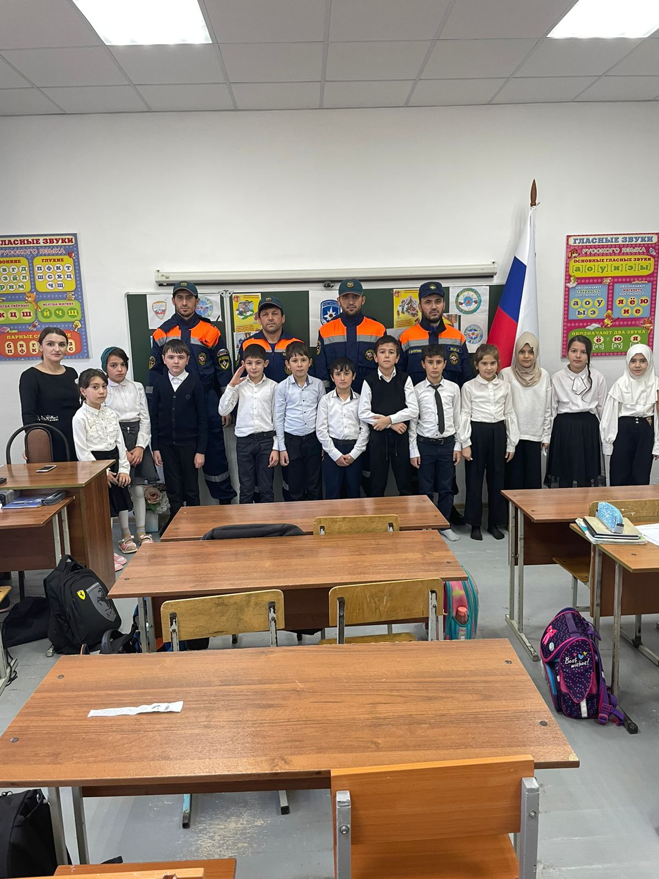

**Провела: Исаева Марият Ахмедовна.**

**Цели урока:** Познакомить с деятельностью МЧС России.Раскрыть необходимость и важность МЧС в современной жизни.Ориентировать учащихся на выбор будущей профессии.

**Оборудование**: презентация*,*компьютер для показа презентации.

**Ход мероприятия**

1. **Организационный момент.**
2. **Эмоцональный настрой учащихся.**

*Можно много писать, издавая законы,*

*И красиво с трибуны потом выступать.*

*Но для тех, кто умеет держать оборону,*

*Первым делом, работа – людей защищать:*

*От пожаров и ливней, и землетрясений,*

*От нашествий, терактов, от бедствий любых,*

*Когда в полном отчаянии и потрясении,*

*Мы надеемся только на помощь от них.*

*Тех ребят, что помогут и делом и словом,*

*Хоть порою им это самим не хватает.*

*В этой службе на многое люди готовы,*

*Своей жизнью рискуя, мирных граждан спасая.*

1. **Введение нового материала.**

*Учитель читает историю создания МЧС, знакомит с эмблемой.*

- Что такое МЧС?

Стихийные бедствия не зависят от человека и предсказать их очень трудно. А бывает, что стечение людских ошибок приводит к авиакатастрофе, кораблекрушению, аварии на большом заводе. Следствием небрежности и несоблюдения правил безопасности могут возникнуть пожары, охватывающие большие территории.

*Куда б ты не попал, не влип,*

*Пока ты жив – ты не погиб*

*Есть слава Богу МЧС*

*И ждём мы от него чудес*

*Спасательный отряд*

*Чудесней нет ребят!*

- Вы знаете, что такое чрезвычайная ситуация? *(Ответы учащихся)*

**-** Правильно. Это опасность, которая угрожает сразу многим людям, называют чрезвычайной ситуацией. Справиться своими силами, в одиночку в таких обстоятельствах невозможно. Для этого надо большое количество людей, которые будут оказывать помощь, много специальной техники и разных специалистов.

Для руководства такими спасательными операциями в нашем правительстве создали  специальное министерство. Оно называется так – **Министерство по делам гражданской обороны, чрезвычайным ситуациям и ликвидации последствий стихийных бедствий.**

*Над огнём завесой плотной*

*Дым летает беззаботно,*

*Но живут надеждой люди –*

*Помощь вовремя прибудет!*

*МЧС всегда на страже*

*И в беде спасает граждан.*

Сокращённо его называют МЧС России. Образовалось оно в 1990 году. Именно МЧС руководит отрядами спасателей, готовит специалистов и технику.

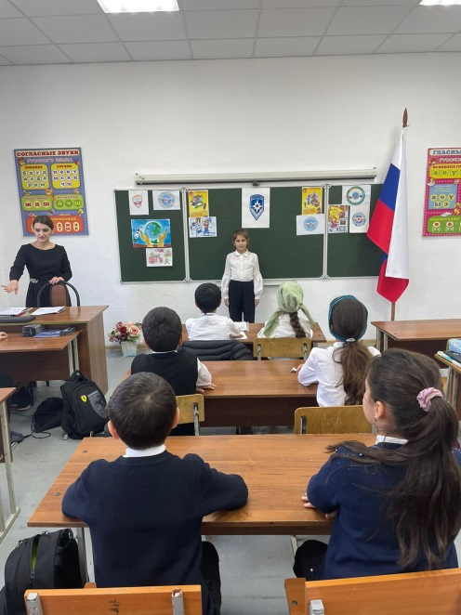 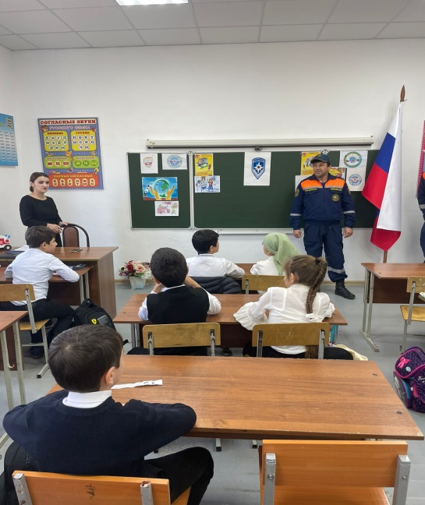

10 января 1994 года, ***Государственный комитет Российской Федерации по делам гражданской обороны, чрезвычайным ситуациям и ликвидации последствий стихийных бедствий***был преобразован в **Министерство Российской Федерации по делам гражданской обороны, чрезвычайным ситуациям и ликвидации последствий стихийных бедствий (МЧС России).**Возглавил новое министерство Сергей Кужугетович Шойгу, который остаётся в этой должности и в настоящее время. Прочитайте, какой это героический человек.

***Спасатель – профессия героическая***

*Известно*

*В моей родной стране:*

*Спасатели отважные*

*Всю жизнь, как на войне.*

*В минуту жизни сложную,*

*Когда близка беда,*

*Спасатели надежные*

*Нас выручат всегда!*

*В сложнейшей ситуации,*

*Коль случай непростой,*

*Нас выручат спасатели,*

*Рискуя головой!*

Когда человек попадает в беду, ему нужна помощь окружающих. Часто эта помощь необходима, потому что не хватает собственных сил, иногда человек не может долго настроить себя на борьбу с бедой, переживает неприятные последствия происшедшего. Долгое время в нашей стране не было специалистов, которые бы могли квалифицированно бороться с последствиями бедствий, катастроф, аварий. Часто эта задача возлагалась на армию, которая не имела для этого специального оборудования, не имела специально подготовленных людей. Только с 1992 года в нашей стране начали готовить специалистов по профессии – спасатель. Многие из них стали героями.

***Физкультминутка.***

*Раз, два, три, четыре, пять!*

*Эй, спасатель, стройся в ряд!*

*Мы всегда спешим на помощь,*

*Потому что мы – отряд!*

*Наш отряд молодой!*

*Наш отряд удалой!*

*Мы хотим, чтобы везде,*

*МЧС помог в беде!*

- Какие же подразделения включает в себя МЧС?

- Какие специальности объединяет в себе спасатель МЧС?

**ПОЖАРНЫЙ**

Пожарный − сотрудник пожарной охраны, который тушит пожары и спасает людей из огня. Это по-настоящему геройская профессия, поэтому пожарных часто называют огнеборцами. Пожар действительно похож на поле боя, где все должны действовать слаженно, в команде. В этой работе нет мелочей: выезд на пожар организован так, чтобы ни одной минуты не пропало даром. Когда в пожарную часть поступает сигнал тревоги, у бойцов есть 20 секунд, чтобы надеть специальную одежду – боёвку.

Затем они впрыгивают в пожарную машину и несутся на место происшествия. Главная цель пожарного – спасение людей. Пострадавшим от огня и дыма часто требуется первая помощь, которую оказывают пожарные, пока едет скорая медицинская помощь.

**СПАСАТЕЛЬ**

Это непростая, но очень востребованная профессия: спасатель – это тот, кто приходит на помощь одним из первых. Эта профессия включает в себя сразу несколько специальностей: водитель, пожарный, верхолаз, водолаз, медик. Спасатель должен уметь делать очень многое, поэтому спасатели работают не только на местах массовых катастроф и происшествий. Если кто-то потерялся или заблудился в лесу, для поисков также привлекают спасателей. Чтобы стать спасателем, нужно пройти подготовку в поисково-спасательной службе.

**КИНОЛОГ**

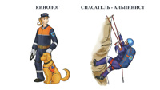Кинолог – специалист по воспитанию и разведению собак. Во многих сложных спасательных операциях спасателю не обойтись без четвероногого помощника, поэтому кинолог и собака – единая команда, успех которой зависит от умений обоих.

- Как вы думаете, кто еще помогает спасателям в поиске людей после землетрясения или лавины? Конечно, **спасатели – собаки.**

В наше время для спасательных работ после схода лавин для поиска пострадавших под завалами, а также после землетрясений и других природных катастроф чаще всего применяются немецкие овчарки. Они лучше всего адаптируются в экстремальных погодных условиях, а также поддаются даже самой жесткой дрессировке. В спасении на водах используются ньюфаундленды, которые способны работать даже в условиях очень сильного шторма. Они прекрасно держаться на воде и понимают свое важное предназначение. Сенбернары, как мы уже говорили, специализируются на спасении альпинистов и горнолыжников.

Если поиски пропавших ведутся на суше, собака может тремя способами сообщить, что она нашла человека: подать голос, взять что-либо у спасенного и вернуться с подмогой, находиться между хозяином и пострадавшим.

Самым сложным считается поиск людей под обломками. Собака должна четко улавливать человеческий запах от массы других и обнаруживать пострадавшего из-под обломков толщиной в метр.

При спасении на водах собаки подплывают к утопающему в специальном жилете. Пострадавший добирается до берега, опираясь на пса. Если же пострадавший без сознания, то спаситель тянет его на сушу за руку.

**СПАСАТЕЛЬ-АЛЬПИНИСТ**

Спасать людей, особенно в горах, очень сложно: в высокогорьях нет дорог, по которым может приехать скорая медицинская помощь. Не всегда в такой сложной местности может приземлиться вертолёт. И тогда на помощь пострадавшему в горах приходит спасатель-альпинист. Он оказывает первую помощь пострадавшему, находит попавшего в лавину, спускает его с отвесной горы или перевала. Для того чтобы работать спасателем в горах, необходимо владеть многими альпинистскими навыками на уровне мастера спорта, горнолыжной техникой, иметь медицинскую 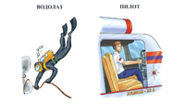подготовку.

**ВОДОЛАЗ**

Водолаз – специалист, умеющий выполнять работы под водой в специальном водолазном снаряжении. Профессию водолаза часто считают романтичной, наполненной поисками подводных кладов и затонувших судов, встречами с разными морскими диковинами. Профессия «Водолаз» относится к числу опасных мужских профессий, хотя иногда в ней работают и женщины. В МЧС России водолазы привлекаются для поисковых и спасательных работ под водой.

**ПИЛОТ**

Самолёты и вертолёты авиации МЧС России выполняют самые разные сложные задачи: тушат пожары, участвуют в поиске людей с воздуха, доставляют гуманитарные грузы и перевозят пострадавших с места происшествия – иногда на борту лайнера врачи разворачивают целую клинику. От мастерства пилота МЧС зависит чёткое выполнение этих и многих других важных задач.

**ПСИХОЛОГ**

Людям, попавшим в экстремальную ситуацию, часто требуется помощь не только спасателей или медиков, но и психологов. Психологи помогают пострадавшим и их близким справиться с последствиями чрезвычайной ситуации. Иногда психологическая помощь бывает нужна и самим спасателям – и здесь психологи также приходят на помощь.

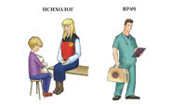**ВРАЧ**

Рука об руку со спасателями работают врачи. В чрезвычайных ситуациях врачи готовы оказывать пострадавшим помощь – для этого они снабжены специализированным оборудованием и автотранспортом. Когда речь идёт о спасении человеческой жизни, счёт может идти на секунды, и квалифицированные врачи всегда готовы прийти на помощь вовремя.

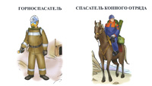**ГОРНОСПАСАТЕЛЬ**

Иногда спасать людей из сложных и аварийных ситуаций приходится не только на земле, но и под землёй. Например, глубоко в шахтах, где горняки добывают уголь или руду. И тогда на помощь шахтёрам, попавшим в беду, приходят горноспасатели. Профессия горноспасателя на сегодняшний день является одной из самых опасных и рискованных во всём мире.

**СПАСАТЕЛЬ КОННОГО ОТРЯДА**

Несмотря на то, что на вооружении МЧС России состоит разнообразная техника, нередко в деле спасения людей лучше всего могут помочь лошади – верные друзья и помощники человека с давних времён. Конный отряд МЧС России проводит поисково-спасательные работы в труднодоступной горной местности и лесных массивах, где невозможно применение автомобильной и специальной техники или авиации. Кроме этого, спасатели на лошадях патрулируют туристические маршруты.

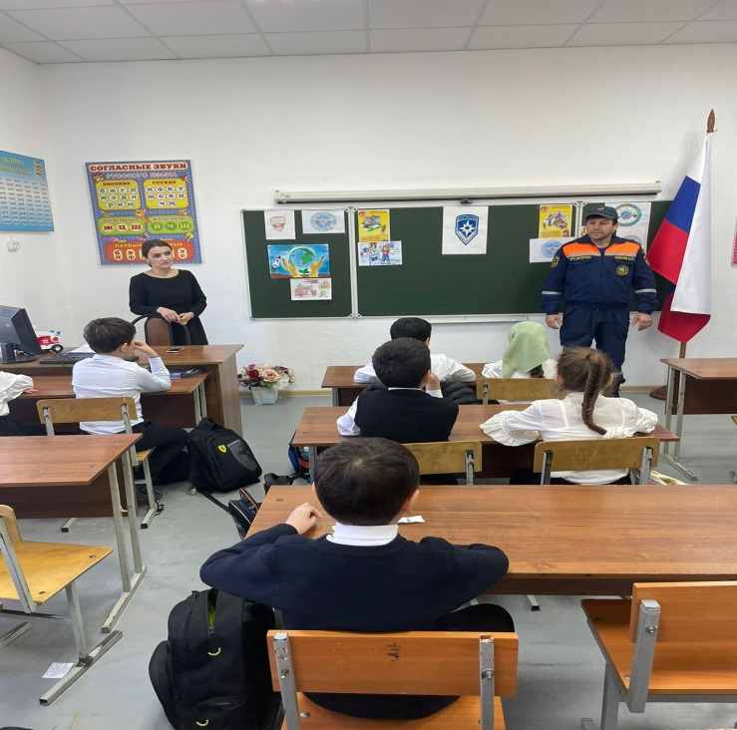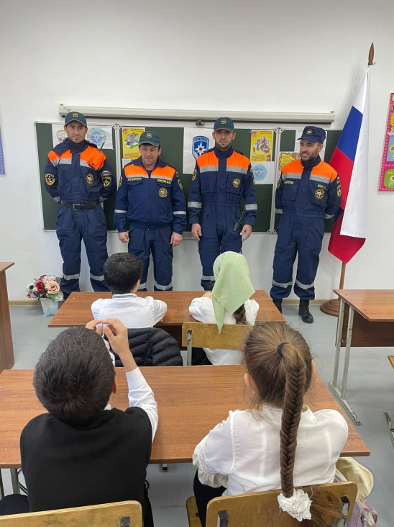

**СПАСАТЕЛИ НА ВОДЕ**

Где бы ни случилась беда, спасатели придут на помощь везде. Несчастные случаи могут произойти и на воде. Спасатель должен уметь всё – и хорошо плавать, и быстро оказывать первую помощь.

**СПАСАТЕЛЬ-ДЕСАНТНИК**

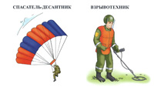В системе МЧС России есть даже свои десантники. В чрезвычайных ситуациях, когда речь идёт об угрозе жизни людей и дорога каждая минута, для оказания оперативной помощи в труднодоступные места вылетают отряды спасателей-десантников МЧС России.

**ВЗРЫВОТЕХНИК**

Спасатели-взрывотехники активно участвуют во всех операциях, связанных со взрывными работами: будь то дробление льда, спуск лавин или уничтожение взрывоопасных предметов. Эта профессия требует внимания, силы, умения оценивать обстановку и отлично разбираться в сложной технике.

1. **Закрепление полученных знаний.**

Иногда для вызова спасателей достаточно и таких ситуаций, которые могут произойти в любой момент с каждым из нас. Женщина вышла на балкон повесить выстиранное белье, а дверь порывом ветра случайно защелкнулась. Она была дома одна. Помочь ей никто не мог. Холодным осенним днем женщина оказалась на холодном балконе в легком платье. Кто-то из соседей услышал ее и вызвал…

- Как вы думаете, кого вызвали соседи? (Спасателей)

– Действительно, спасателей – бесстрашные люди, которые всегда оказываются в самых опасных местах нашей планеты. Спасатель – профессия особенная!

– А вам интересно, чем закончилась спасательная операция, о которой я начала рассказывать? (Спасателям пришлось сначала вскрывать металлическую входную дверь, а затем и балконную. Женщина, к счастью, не простудилась, ведь спасатели провели всю операцию быстро и умело)

**-** Пройдет время. Вы вырастете, перед вами встанет вопрос выбора профессии. Служба МЧС рада будет принять в свои ряды смелых и выносливых бойцов.

1. **Рефлексия.**

**-** Наш классный час подходит к концу, давайте вспомним о чем мы сегодня говорили.